 |  | ΑΝΑΚΟΙΝΩΣΗ
ΕΛΛΗΝΙΚΗ ΔΗΜΟΚΡΑΤΙΑ |  | Αθήνα, 30 Μαρτίου 2022
ΥΠΟΥΡΓΕΙΟ ΔΙΚΑΙΟΣΥΝΗΣ
ΣΥΝΤΟΝΙΣΤΙΚΗ ΕΠΙΤΡΟΠΗ  ΣΥΜΒΟΛΑΙΟΓΡΑΦΙΚΩΝ  ΣΥΛΛΟΓΩΝ ΕΛΛΑΔΟΣ  ----------- |  | Αριθμ. πρωτ. 116
Ταχ.Δ/νση : Γ. Γενναδίου 4 - Τ.Κ.106 78, Αθήνα  Τηλέφωνα : 210-3307450,60,70,80,90  FAX : 210-3848335  E-mail : notaries@notariat.gr |  | Προς  Όλους τους συμβολαιογράφους  της χώρας
ΘΕΜΑ: «Πρόγραμμα ημερίδας»
Αγαπητοί συνάδελφοι,
Εν όψει της διεξαγωγής στη Θεσσαλονίκη, στις 2 Απριλίου 2022 ημέρα Σάββατο, ημερίδας, με θέμα «Η νομοθεσία περί αυθαιρέτων στη συμβολαιογραφική πρακτική», την οποία διοργανώνει η Συντονιστική Επιτροπή Συμβολαιογραφικών Συλλόγων Ελλάδος με το Τεχνικό Επιμελητήριο Ελλάδος, σάς αποστέλλουμε συνημμένα, προς ενημέρωσή σας, το σχετικό πρόγραμμα.
Με τιμή
Ο Πρόεδρος
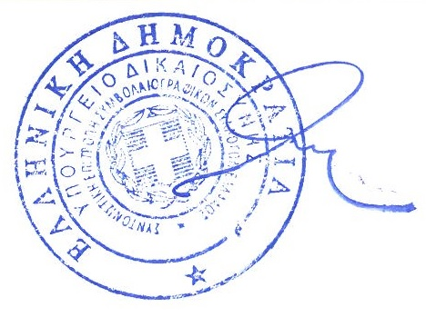
Γεώργιος Ρούσκας

